Министерство науки и высшего образования Российской Федерации

Федеральное государственное бюджетное образовательное учреждение

высшего образования

«Владимирский государственный университет

имени Александра Григорьевича и Николая Григорьевича Столетовых»
(ВлГУ)

Кафедра информационных систем и программной инженерии

Лабораторная работа №4
по дисциплине "Тестирование программного обеспечения"

Выполнил:
студент гр. ЗИСТуд-124
И.А. Возисов

Принял:
Шамышев Антон Андреевич

Владимир, 2026 г.

Цель работы:

Изучить принципы работы инструмента для поиска неработающих ссылок на сайте XENU Link Sleuth. Научиться анализировать построенные отчеты.
Выполнение работы:

Выбранный сайт: https://ui.vlsu.ru/
Сканирование с исключенными разделами сайта «Статьи» и «Все новости»

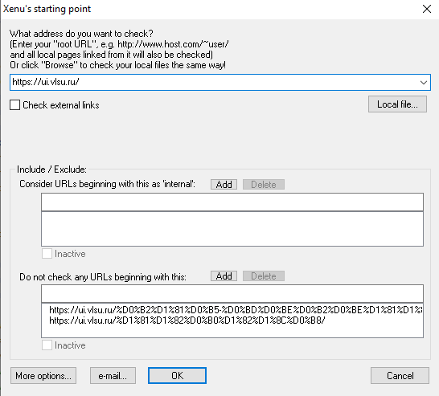

Общее число ссылок: 412
Число битых ссылок: 2
Макс. Глубина вложенности: 49
Наибольший объем данных по ссылке: https://ui.vlsu.ru/static/img/main_page/slider/02.jpg – изображение
Как избавиться от битых ссылок: исправить ссылки на страницы:
- https://ui.vlsu.ru/www.vlsu.ru/index.php?id=1120
- https://ui.vlsu.ru/%D0%BF%D0%BE%D0%B8%D1%81%D0%BA/www.vlsu.ru/index.php?id=1120

Анализ среднего времени отклика ссылок: 1,754 секунды

Отчет:
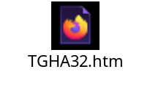

Вывод:

Изучил принципы работы инструмента для поиска неработающих ссылок на сайте XENU Link Sleuth. Научился анализировать построенные отчеты.

